

**Press Release**

2016年　11月24日

株式会社DeNAトラベル

**DeNAトラベルが、「年末年始の海外旅行先人気急上昇ランキング」を発表！**

**1位は新規就航で注目を集める韓国「釜山」**

**～今年の短い年末年始休暇は、近場が人気。ヨーロッパも回復傾向に～**

オンライン総合旅行サービス「DeNAトラベル」（http://www.skygate.co.jp）を運営する株式会社DeNAトラベル（本社：東京都新宿区、代表取締役社長：中野 正治）は、「2016-17年、年末年始の海外旅行先人気急上昇ランキング」を発表します。



　2016年12月23日から2017年1月4日までに出発する旅行の予約件数を昨年の同時期と比較したところ、最も伸長したのが韓国の「釜山」（前年比183%）でした。

同国のソウルは日本からも近い上に物価も安く、食事やショッピングはもちろん、様々なエステやマッサージが手軽に受けられることから長年根強い人気を誇っていますが、今年の12月から「成田-釜山」「北九州-釜山」線が新たに就航されることで「釜山」に注目が集まりました。

成田-釜山線はチェジュ航空、北九州-釜山線はジンエアーといずれもLCC（ローコストキャリア）であるため、渡航費も手頃であり、今後要注目のエリアです。

　2位の「セブ」（167%）に関しても、今年の12月よりバニラエアが成田-セブ線に新規就航するため、人気が急上昇しました。日系航空会社初の直行便であり、なおかつLCCということで、セブに行くハードルが下がったと感じている人が多いようです。

　それぞれ5位、6位、7位、8位、9位にランクインした「グアム」（142%）、「プーケット」（130%）、「台北」（123%）、「ハノイ」（123%）、「ソウル」（122％）はいずれも人気渡航先の常連ですが、今年の年末年始は大晦日と元旦が週末にかかっており、休暇が短い人が多いため、近場エリアが好まれる傾向が強く、人気が例年以上に集中しています。

　近場の人気が集まる一方で、ヨーロッパ方面の予約も昨年から増えつつあり、「パリ」（157%）、「ロンドン」（151％）がそれぞれ3位、4位に入りました。

**【DeNAトラベル公式キャラクターの“で～なさん” のぬい撮り写真投稿企画**

**「で～なさんの地球歩き グッドモーニングで～なさん」開催中】**

<http://www.skygate.co.jp/pickup/character/denatabi_world/campaign.html>

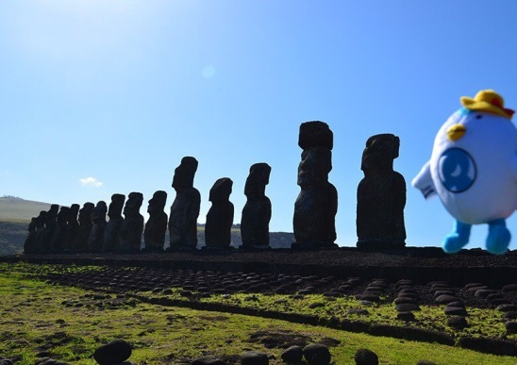

「で～なさんの地球歩き」第２回目のキャンペーン「グッドモーニングで～なさん」を2017年1月15日まで開催中。

世界各国の朝の風景の写真をTwitterまたはInstagramから投稿すると、最優秀賞にはハワイ旅行5日間、優秀賞には箱根の温泉ペア宿泊券が当たります。

で～なさんのぬいぐるみお取り寄せ期間は、12月16日まで。

受賞作品の発表は、2017年2月6日（月）に、「で～なさんの地球歩き」サイト内で発表します。

**「で〜なさんの地球歩き」について**

「で〜なさんの地球歩き」はで～なさんのミニぬいぐるみを海外旅行に持って行って写真を撮影してもらい、その写真を集めて世界の全ての国と地域を制覇しようという企画となります。

公式キャラクターの“で～なさん”を旅行に連れて行ってもらい、大切な時間を共有してもらうことで、“で～なさん”およびDeNAトラベルに親しみを抱いてもらいたいという想いを込めての企画となります。

**本件に関するお問い合わせ先**  
株式会社DeNAトラベル　PR担当：結城・稲葉  
TEL:03-6866-5975　FAX:03-6866-5970  
E-Mail: media-pr@dena-travel.com